20.01.2021
Пән/Предмет | Қазақ тілі мен әдебиеті
Мұғалімнің аты- жөні/ФИО учителя | Ерполат Ақмарал Ерғалиқызы
Оқулық/Учебник | Қазақ тілі мен әдебиеті. Бәйшешек. Оқулық. 5-сынып. 2-бөлім.
Сабақ /урок , Тақырыбы /тема | Ас – адамның арқауы. Фастфудтың зияны
Оқытудың мақсаттары / Цель урока | А1Тақырып бойынша меңгерген жаңа сөздерді олардың синонимдерімен, антоним, омонимдерімен қатар қолдану, ойын жеткізе білу
Оқушының аты- жөні /ФИО ученика
( оқушы толтырады)/ заполняет ученик

Изучи | Тақырыпты қайталаймыз/Повторяем тему  Ас – адамның арқауы – 16-бет.  Жаңа тақырып / новая тема  Фастфудтың зияны/ Вред фастфуда – 19-бет.  Запиши новые слова в словарь и выучи их  Тез бұзылады – быстро портится  Ескерту – предупреждение  Жиі – часто  Сапа – качество  Қазы-қарта – казы-карта (лакомые куски)  Артық салмақ – лишний вес  Пайда – польза  Пайдалы – полезный  Зиян – вредно  Зиянды – вредный
Орында / Выполни | 1.УСТНОЕ ЗАДАНИЕ.  4-тапсырма, 17-бет. Мәтінді оқы. /Прочитай текст.  2.ПИСЬМЕННОЕ ЗАДАНИЕ.  Дәптеріңе бүгінгі күнде және тақырыпты жаз / Запиши число и тему в тетрадь  6-тапсырма, 17-бет. Запиши выделенные в тексте слова по слогам. Заполни многоточия соответсвующими окончаниями.  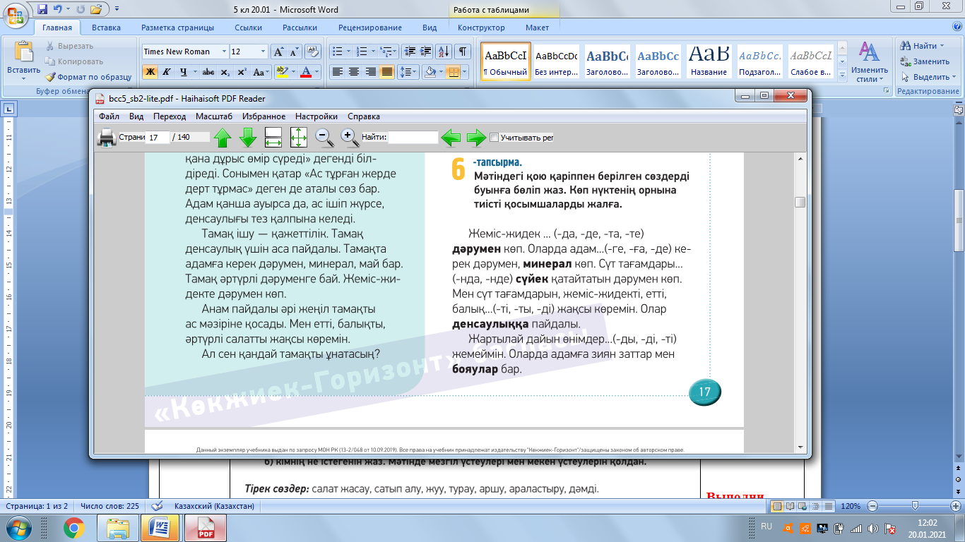  Қаңтардың жиырмасы  Сынып жұмысы  Фастфудтың зияны  3. УСТНОЕ ЗАДАНИЕ.  3-тапсырма, 20-бет. Мәтінді оқы./ Прочитай текст.  4. ПИСЬМЕННОЕ ЗАДАНИЕ.  Жаңа сөздермен және өткен сабақтың сөздерімен 5 сөйлем құра. Төмендегі етістіктерді қолдан./ Составь с новыми словами и словами из прошлого урока 5 предложений. Используй данные глаголы.  Например: Біз нан мен сүт жиі сатып аламыз./ Мы часто покупаем хлеб и молоко.  Сатып алу – покупать  Жуу – мыть  Турау – резать  Аршу – чистить  Араластыру – мешать | Выполни задание №6  Составь предложения
ВЫПОЛНИ ЗАДАНИЯ И ОТПРАВЛЯЙ НА ВАТСАП до 20.00
8-747-438-98-72 Акмарал Ергалиевна

Кері байланыс
Обратная связь от учителя
(баллы в кунделик от 1 до 10)

